Муниципальное дошкольное образовательное учреждение
«Детский сад «Колосок»
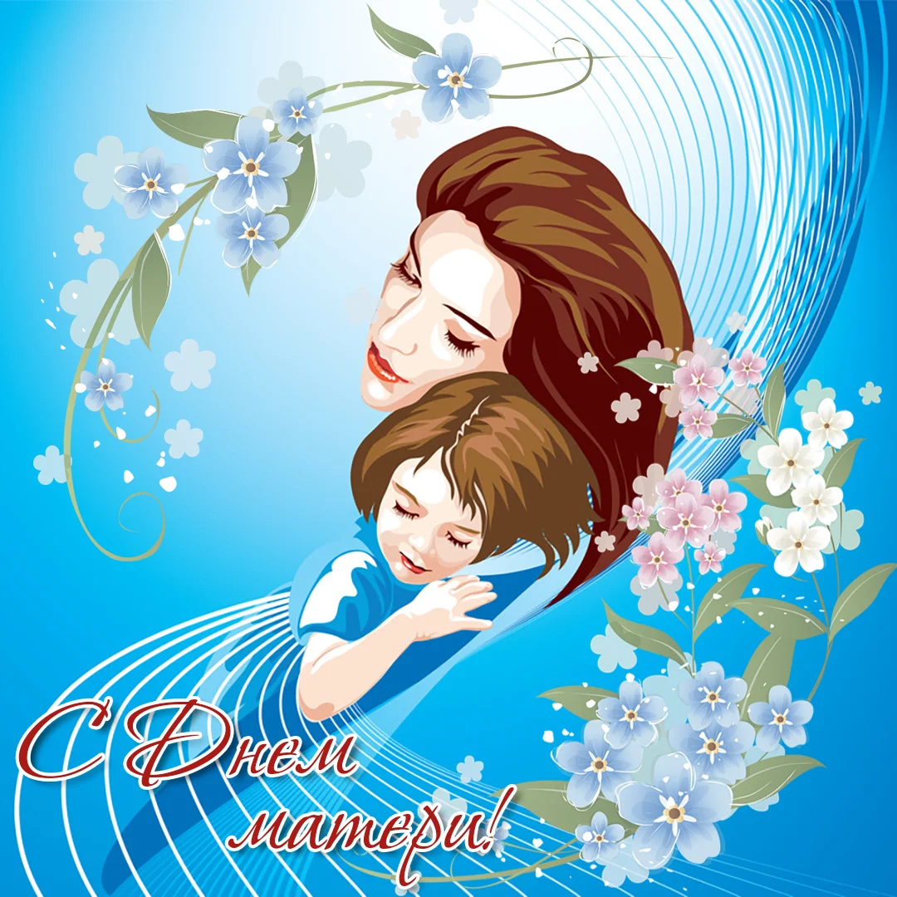
Конспект развлечения
в подготовительной группе
«Мамин день»
разработали воспитатели группы №5
Смирнова Татьяна Юрьевна
Степанова Александра Евгеньевна

г. Переславль-Залесский
24.11.2022
Тема: «Мамин день»
Возраст: 6-7 (8) лет
Цель: развивать у детей интерес к традициям, способствовать созданию теплых взаимоотношений в семье.
Задачи:
- воспитывать уважительное отношение к мамам;
- создать положительный эмоциональный фон на празднике.
Предварительная работа: беседа о мамах, выставка рисунков: «Моя любимая мамочка», изготовление подарков для мам, разучивание стихотворений и песен.

Дети забегают под песню «Мама»

ВЕДУЩИЙ 1: Сегодня праздник всех мам! И мы, ребята, с вами собрались поздравить самого родного и близкого человека – маму! И пусть сегодня они не в этом зале, но всегда рядом – в наших сердцах и мыслях. Я предлагаю сегодняшний праздник посвятить самым красивым, самым нежным, самым заботливым, самым любимым!
ВЕДУЩИЙ 2: Не сомневаюсь, что вы все хотите в этот холодный осенний вечер согреть своих мам теплом своей заботы, чтобы они немного отдохнули и улыбнулись и оторвались хоть немного от повседневных забот.
Так давайте пошлем самым милым, дорогим, любимым и единственным теплый осенний…
ВСЕ ДЕТИ: ПРИВЕТ!
От чистого сердца, простыми словами. Давайте, друзья, потолкуем о маме.
1 ребенок
Любимая мама, тебя поздравляю,
В День матери счастья, здоровья желаю.
Ты в сердце моём, даже, если в разлуке
Я помню всегда твои нежные руки.
Пусть каждый твой день наполняется светом,
Любовью родных будь, как солнцем, согрета.
Прости, временами тебя огорчаю,
Поверь, что невольно… Себя укоряю....

2 ребенок
Для меня нет никого дороже,
Ты мой самый близкий в мире друг!
Что бы ни случилось, мне поможет
Теплый взгляд и нежность твоих рук!
Мама, милая, тебя я обнимаю,
И желаю счастья, красоты,
Чтоб счастливой ты была родная,
Чтобы исполнялись все твои мечты!

3 ребенок
Только мамы нас любят не за что-то, а просто,
Только лишь потому, что мы есть, мы живем,
Только к мамам идем мы по важным вопросам,
Только им свои беды, проблемы несем.
Посвящаем мы мамам успехи, победы,
А в День Матери, в праздник любви,
Мы желаем, чтоб их миновали все беды,
Чтоб их дети им только лишь счастье несли.
4 ребенок
Дорогая мамочка, мамуля,
Хорошо, что праздник мамы есть.
Я тебя люблю, моя родная,
Всех твоих достоинств и не счесть.
В жизни ты защита и опора,
От ненастий бережёшь меня,
Любишь без оглядок и укоров
И согрета вся тобой семья.
Пожелать хочу тебе здоровья,
Чтоб тревог никто не доставлял.
Ты — одна такая в целом свете,
Мамочка любимая моя!
Есть в нашем мире слово вечное
Короткое, но самое сердечное.
Оно прекрасное и доброе,
Оно простое и удобное,
Оно душевное, любимое,
Ни с чем на свете не сравнимое:
МАМА!

5 ребенок
Солнце в окна заглянуло,
Разбудило, улыбнулось,
И на всей большой планете
Счастье к людям потянулось.
Потому что в день чудесный,
Праздник мамочек настал.
Облетел всю землю песней,
Всем приветы передал.
Пусть с отличным настроением
Встретят мамы праздник свой.
Ангельского вам терпения,
И любви такой большой!

6 ребенок
Мамино доброе сердце
Всегда за ребёнка болит,
В объятиях мамы согреться
Каждый с охотой спешит.
И возраст, и статус неважен,
Для мамы ты — кроха всегда,
И в бой она вступит бесстрашно,
Когда подкрадётся беда.
Всем мамам желаем здоровья
И сил бесконечный запас,
Пусть дети ответят любовью
И ласкою балуют вас!

7 ребенок
Быть мамой — сложная работа
Без выходных и отпусков!
Ты даришь мне свою заботу
И много нежных, теплых слов!
За все тебе спасибо, мама!
Ты — ангел мой, моя звезда,
Всегда меня ты понимала,
Любила ты меня всегда.
В День матери тебе желаю
Счастливей быть день ото дня!
Тебя люблю и обожаю,
Родная мамочка моя!

ВЕДУЩИЙ 1:
Пусть льётся песенка ручьём
И сердце мамы согревает.
Мы в ней про мамочку поём,
Нежней которой не бывает.
Песня «Мама одно есть слово на планете»
1.На свете слова нет
Роднее и дороже
Встречаем с ним рассвет
И спать ложимся тоже
Есть в этом слове жизнь
Есть в этом слове песня
Нам без него не как не прожить
Припев:
Мама одно есть слово на планете мама
Мама твоя любовь как солнце светит мама
Мама дыханья радости и света мама
Мама твоим теплом земля согрета мама
2.Сегодня все цветы
Распустятся для мамы
Сегодня все мечты
О добром и о главном
Тепло любимых глаз
И свет твоей улыбки
Важней всего на свете для нас
Припев: 2 раза
ВЕДУЩИЙ 2: Слово «мама» – одно из самых древних на Земле и почти одинаково звучит на языках всех народов. Сколько тепла таит это магическое слово, которым называют самого близкого, самого дорогого, единственного человека.

8 ребенок
Мама и Родина очень похожи:
Мама – красивая, Родина – тоже!
Вы присмотритесь: у мамы глаза
Цвета такого же, как небеса.
Мамины волосы, словно пшеница,
Что на бескрайних полях колосится.
Мамины руки теплы и нежны,
Напоминают луч солнца они.
Если поет мама песню, то ей,
Вторит веселый и звонкий ручей…
Так и должно быть: что дорого нам,
Напоминает всегда наших мам.

9 ребенок
Наша мама — будто фея,
Очень любим мы её!
Слово мамы — это сила,
Счастье мамы — это всё.
Это всё, что нужно деткам,
Чтобы радость ощущать.
Мама любит вас, родные,
Маму надо уважать!
Всех давайте мам поздравим:
Всем здоровья через край!
Счастье мамы — твоя радость.
Ты о том не забывай.

10 ребенок
Мамино доброе сердце
Всегда за ребёнка болит,
В объятиях мамы согреться
Каждый с охотой спешит.
И возраст, и статус неважен,
Для мамы ты — кроха всегда,
И в бой она вступит бесстрашно,
Когда подкрадётся беда.
Всем мамам желаем здоровья
И сил бесконечный запас,
Пусть дети ответят любовью
И ласкою балуют вас!

11 ребенок
Я открою вам большой секрет:
Лучше моей мамы в мире нет.
Она сказки на ночь мне читает
И со мной по вечерам играет.
А еще готовит очень вкусно,
Обнимает, когда мне так грустно,
Голову погладит очень нежно,
Дарит мне покой и безмятежность.
Улыбается особенной улыбкой,
И прощает шалости, ошибки.
Наполняет мир мой чудесами,
Она — лучшая! Моя родная мама.
12 ребенок
День сегодня золотой —
Праздник мамы дорогой!
Я тебе рисую рыбку
И дарю тебе улыбку.
Я тебе цветок дарю
И за всё благодарю:
За заботу, за добро
И за глаз твоих тепло.
За подарки, за блины,
Что печешь мне часто ты.
Мне с тобою хорошо
И всегда-всегда легко!

ВЕДУЩИЙ 1: Все дети любят сказки, и хорошо их знают.
А сейчас мы вам, ребята
Загадать хотим загадки.
Внимательно их слушать нужно,
А потом ответить дружно.

- Он к меду поднимался
И умудрился петь:
Я тучка-тучка-тучка,
Я вовсе не медведь. (Вини-Пух)
- В какой русской сказке решаются проблемы жилья? («Теремок»)
- Свет мой, зеркальце, скажи,
Да всю правду доложи,
Я ль на свете всех милее.
Всех румяней и белее? (А.С.Пушкин «Сказка о мертвой царевне и
о семи богатырях»)
- Послушал лисьего совета,
Сидел на речке до рассвета.
Рыбешки, правда, не поймал,
Лишь хвост, бедняга, потерял. (Волк и Лиса)
- Мальчик в джунглях очутился
И с волками подружился,
И с медведем, и с пантерой,
Вырос сильным он и смелым… (Маугли)
- Ждали маму с молоком,
А пустили волка в дом.
Кто же были эти дети? (Семь козлят)
- Уплетая калачи
Ехал парень на печи.
Прокатился по деревне
И женился на царевне. (Емеля, «По-щучьему велению»)
- Всех важней она в загадке,
Хоть и в погребе жила:
Репку вытащить из грядки
Деду с бабой помогла. (Мышка)

ВЕДУЩИЙ 1: Вот ребята молодцы! Ловко справились с заданием. Все сказки знают и помнят.

Сценка: « Три мамы»
Ведущий: Наши дети так упрямы!
Это каждый знает сам.
Говорят им часто мамы,
Но они не слышат мам.
Танюша под вечер
С прогулки пришла
И куклу спросила:
Входит Таня, подходит к столу и присаживается на стул, куклу берет на руки.
Таня: Как, дочка, дела?
Опять ты залезла под стол, непоседа?
Опять просидела весь день без обеда?
С этими дочками просто беда,
Скоро ты будешь, как спичка, худа.
Иди-ка обедать, вертушка!
Сегодня к обеду ватрушка!
Ведущий: Танюшина мама с работы пришла
И Таню спросила:
Входит мама, садится на стул около Тани.
Мама: Как, дочка, дела?
Опять заигралась, наверно, в саду?
Опять ухитрилась забыть про еду?
Обедать кричала бабуся не раз,
А ты отвечала: сейчас да сейчас.
С этими дочками просто беда,
Скоро ты будешь, как спичка, худа.
Иди-ка, обедать, вертушка!
Сегодня к обеду ватрушка!
Ведущий: Тут бабушка — мамина мама — пришла
И маму спросила:
Входит бабушка с палочкой, подходит к столу и садится на третий стул.
Бабушка: Как, дочка, дела?
Наверно, в больнице за целые сутки
Опять для еды не нашлось ни минутки,
А вечером съела сухой бутерброд.
Нельзя же весь день сидеть без обеда.
Уж доктором стала, а все непоседа.
С этими дочками просто беда.
Скоро ты будешь, как спичка, худа.
Иди-ка обедать, вертушка!
Сегодня к обеду ватрушка!
Все едят ватрушки.
Ведущий: Три мамы в столовой сидят,
Три мамы на дочек глядят.
Что с дочками сделать упрямыми?
Все трое: Ох, как не просто быть мамами!
Танец с сердечками «Мама, будь всегда со мною рядом»
ВЕДУЩИЙ 2: На этой красивой ноте наш праздник подошел к концу, а мы еще раз хотим поздравить наших мам с этим прекрасным праздником.

